办公楼大堂整体装修改造项目邀请询价

广东民航机场建设有限公司（以下称“采购人”） 对广东民航机场建设有限公司办公楼大堂整体装修改造项目进行公开询价采购，邀请国内合格供应商（以下称“报价人”1.广州千亿装饰工程有限公司，2.广州轩恒昌装饰设计工程有限公司，3.广州市花都区新华乐佳装饰工程部）就以下内容和有关服务提交报价：
一、询价项目说明
1.1项目名称：广东民航机场建设有限公司办公楼大堂整体装修改造项目
1.2项目位置：广东省广州市白云机场内
二、报价人资质要求
2.1服务方应是在中国注册的企业法人（包括外商独资、中外合资、中外合作企业）或事业单位法人，具有独立承担民事责任的能力。
2.2报价人具上述项目中主要设备的生产厂商授权。
2.3所有的报价人需在广东省机场管理集团有限公司采购、招商管理网络平台(wz.gamc.cn)主页中“合作商注册”模块，按规定格式填写正确供应商的登记信息，登记为合格的候选供应商（已注册的除外）。提交报价文件中必须提交供应商登陆系统打印的合作商登记表并加盖公章。
三、采购人需求
3.1设备相关需求
3.1项目目标：
对办公楼大堂整体装修改造项目的目标如下：拟对公司大堂进行整体装修，原大堂装修系04年装修启用至今，原天花板及前台办公台现老化现象，为更好的打造优秀企业文化，全面提升公司形象，本次投资限额为14万元整。，同时必须提供5*8的1小时到达售后服务，如此项无法完成则我司有权解除合同，并起诉投标人。

3.2 项目内容：
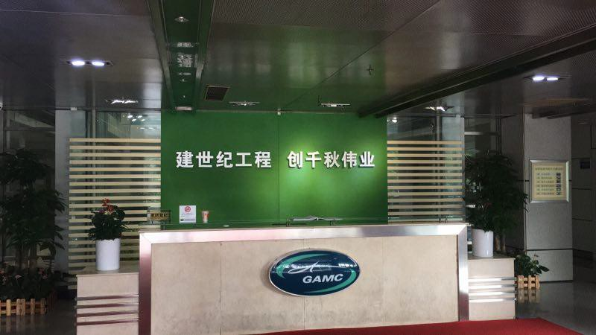
1、大堂天花：

需求：1200*1200mm 铝扣天花更改颜色为白色 解决方案：
如图：
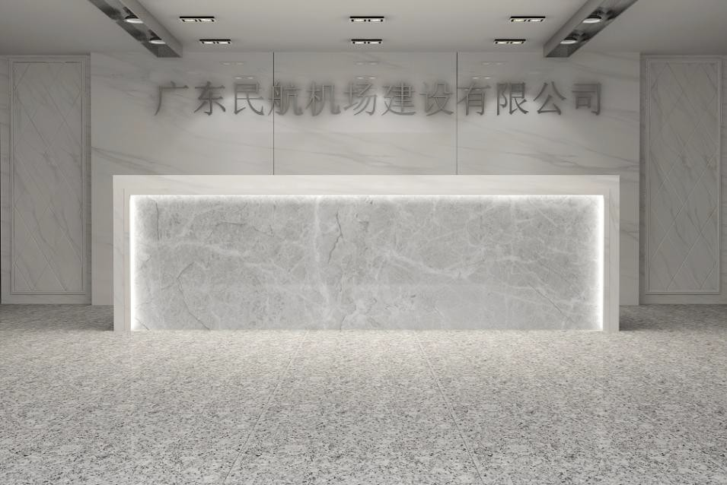

人工拆除铝扣天花，运至工厂喷白色油漆。再进行安装。规格：（1200mm*1200mm），总长
8900mm，总宽 8600mm。

需求：背景墙处改成大理石材料
解决方案：（如图所示）

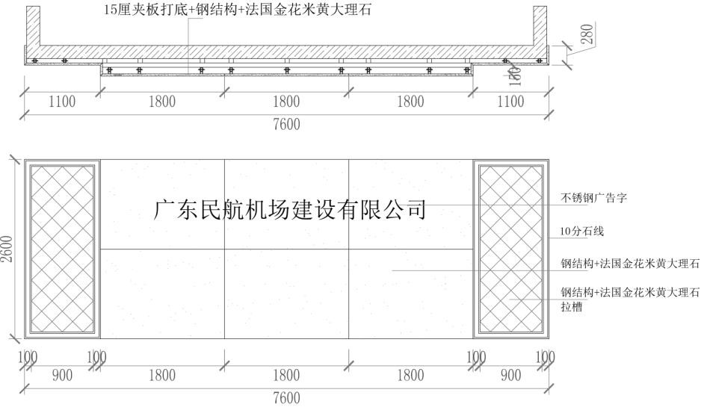

人工拆除原有玻璃背景墙，装袋及清运至指定位置。

新做背景墙，采用 15 厘夹板打底，做钢结构，干挂 3 分厚爵士白大理石，

两边 100mm 石线边框，干挂 3 分厚爵士白造型大理石。规格：长 7600mm*高 2600mm

需求：更换前台
解决方案： 如图：

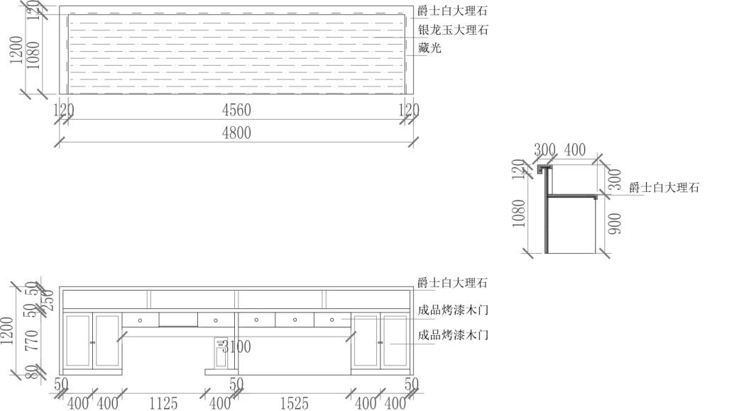
人工拆除原有木结构，大理石饰面前台，装袋及清运至指定位置。新做前台，采用 3 分厚爵士白大 理石框架结构，藏光，中间做 3 分厚银龙玉大理石，成品烤漆木门做柜门。规格：（4800mm*1200mm）
4、背景墙背面：
需求： 封住原有背景墙背面玻璃。

解决方案： 如图：

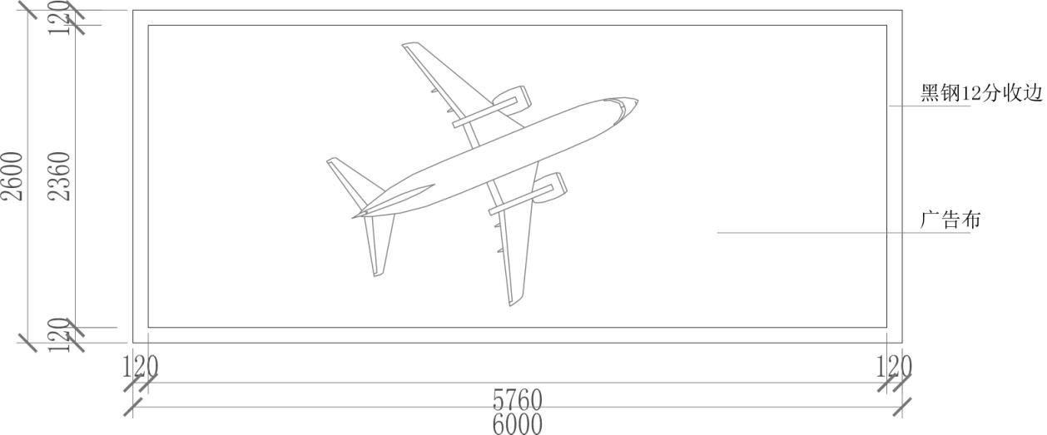

采用 15 厘夹板打底，面饰铝塑板，在铝塑板上贴广告布。长 6000mm*高 2600mm

四、项目工期：
1、签定合同后10天内。
五、项目要求
报价人需提供同类项目案例，以合同及验收报告为准，原件备查； （此项为加分项）。
六、项目报价：
6.1报价最高限价：本次询价设置的报价最高限价为人民币14万元，报价人的报价超出最高限价的将被拒绝
6.2本项目报价为人民币含税报价。
七、提交报价文件须知
7.1报价文件的有效期：自报价文件提交后90天之内。
7.2递交报价文件截止时间：2017 年10月19日09时。
7.3报价文件需包含采购人提出的全部内容，内容必须真实，内容不全或弄虚作假，视为无效报价。
7.4不接受以邮件、电话、传真等形式的报价。
7.5报价人需将纸质报价文件于规定的递交报价文件截止时间前送达到广州广东民航机场建设有限公司。
7.6报价人需对报价文件予以密封。
7.7迟于截止时间递交的报价文件，将被拒绝。
7.8 若截止投递报价文件时间，报价单位少于3家，否则发布延长公告，延迟递交报价时间。
7.9若通过符合性审查的报价文件只有一家单位，询价人有权重新再次询价，或者可与报价人再进行价格谈判，以谈判后的价格为准。
八、报价文件要求
8.1报价文件的组成
（1）报价函（见格式一）
（2）法定代表人证明书、法定代表人授权书（适用非法人代表签署的报价文件）（见格式二）
（3）报价人相关资质文件：企业营业执照复印件、税务登记证复印件、 其它资质文件。
（4）报价一览表（见格式三）
（5）系统功能流程扩实施方案：需提供系统功能流程及实施方案。
（6）同类项目成功案例，附项目合同复印件。
（7）广东省机场管理集团有限公司《合作商登记表》（登录wz.gamc.cn注册后打印）
8.2报价人应按以上内容顺序编写的报价文件，自编目录及页码装订成册。
8.3报价文件的份数为正本一份副本一份，要求正本使用盖章原件。
8.4报价文件正本应由法定代表人或授权代表在凡规定签章处逐一签署并加盖单位的公章。并在封面及骑缝处盖章。
8.5报价文件需密封递交，签封之处加盖公章。不接受快递方式送达，请在外包装显眼处注明“ 项目”字样。
8.6报价文件格式
格式一：
报价函
广东民航机场建设有限公司：
依据贵方广东民航机场建设有限公司来访门禁系统及装修、信息发布项目的询价文件，我方代表（姓名、职务）经正式授权，代表（报价人名称）提交下述文件正本 1 份。
在此，我方声明如下：
1.同意并接受询价的各项要求，遵守询价文件中的各项规定，按询价文件的要求提供报价。
2.询价有效期为递交报价文件之日起90天内。
3.我方已经详细地阅读了全部询价文件。我方已完全清晰理解报价的要求，不存在任何含糊不清和误解之处，同意放弃对这些文件所提出的异议和质疑的权利。
4.我方已毫无保留地向贵方提供一切所需的证明材料。
5.我方承诺在本次报价中提供的一切文件，无论是原件还是复印件均为真实和准确的，绝无任何虚假、伪造和夸大的成份，否则，愿承担相应的后果和法律责任。
6.我方完全服从和尊重评审所作的评定结果，同时清楚理解到报价最低并非意味着必定获得中标资格。
7．我方提供5*8的1小时到达售后服务。
与本次询价活动有关的一切往来通讯请寄：
地址： 邮编：
电话： 传真：

报价人代表姓名：
联系电话：
邮箱：

报价人名称(盖公章)：
法定代表人(签字)：
日期：

格式二：
法定代表人证明书

现任我单位 职务，为法定代表人（负责人），
特此证明。
有效期限：
附：法定代表人（负责人）性别： 年龄： 身份证号码：
注册号码： 企业类型：
经营范围：
单位： （盖章）
年 月 日
注：按提供的该表格格式填写，或使用工商管理部门的格式填写。
法定代表人授权委托书
兹授权 为我方委托代理人，其权限是：

有效期限：
附：代理人性别： 年龄： 身份证号码：
注册号码： 企业类型：
经营范围：
法定代表人（负责人）： （签名）
授权单位：（盖章）
年 月 日

授权委托证明书
（ ）第 号

注：按提供的该表格格式填写，或使用工商管理部门的格式填写。
格式三：

广东民航机场建设有限公司**项目报价一览表

系统总费用 | 项目负责人姓名 | 投入项目人员数量 | 项目总工期
服务费报价（大写金额）：

报价单位：（法人公章）
法定代表人或授权代理人：（签字或印鉴）
投标日期： 年 月 日
九、评审办法
9.1评审小组：采购人将组建评审小组，负责对报价文件进行审核，确定项目符合要求的最低价报价人为本次项目成交人。
9.2 评审原则
“公开、公平、公正、竞争、择优、效益”为本次评审的基本原则，评审小组将按照这一原则的要求，公正、平等地对待各报价人。同时，在评审时恪守以下原则：
9.2.1客观性原则：评审小组将严格按照询价文件的要求，对报价人的报价文件进行认真评审；评审小组对报价文件的评审仅依据报价文件本身，而不依靠报价文件以外的任何因素。
9.2.2统一性原则：评审小组将按照统一的评审原则和评审方法，用同一标准进行评审。
9.2.3独立性原则：评审工作在评审小组内部独立进行，不受外界任何因素的干扰和影响。评委对出具的评审意见承担个人责任。
9.2.4保密性原则：评委及熟知情况的有关工作人员必须对报价人的商业秘密严格保密。
9.3评审方法（符合性最低价中标法）
9.3.1本次评标采用低价中标法，即在最大限度地满足招标文件实质性要求前提下，报价最低的投标人作为中标候选人。
9.4 成交通知书
9.4.1采购人在评审结束后十个工作日内向成交人签发《成交通知书》，向未成交人签发《成交结果通知书》。
9.4.2《成交通知书》将作为成交人签订合同的重要依据之一。
9.4.3对未成交者，不退还报价文件。
9.5合同的订立
9.5.1采购人与成交人自《成交通知书》发出之日起十个工作日内，按询价文件要求和成交人最终报价承诺签订合同。如果成交人放弃或者没有按照规定签订合同，采购人有权取消其成交资格。
9.5.2询价文件、成交人的报价文件及双方确认的澄清文件及承诺等，均作为合同的组成部分，具有法律约束力。
十、联系方式：
单位名称： 广东民航机场建设有限公司
联系人：李先生
联系电话：020-36063058
地址：广州市白云区人和镇新白云机场东南工作区
邮编：510470
邮箱：lidc@gdairport.com

